Используя материал учебника, лекции, методических указаний текущего и прошлого занятий, выполните задания.

- ТЕСТ
Нечётные номера – 1 вариант, чётные – 2 вариант.
Выберите 1 правильный ответ.
1 вариант
- ХАРАКТЕРНЫМ ДЛЯ ВИРУСА БЕШЕНСТВА ЯВЛЯЕТСЯ
- нейротропность
- висцеротропность
- онкогенность
- тератогенность
- гепатотропность
- ОТЛИЧИТЕЛЬНЫЙ ПРИЗНАК ФИКСИРОВАННОГО ВИРУСА БЕШЕНСТВА ОТ УЛИЧНОГО
- степень вирулентности для человека
- антигенное строение
- тип нуклеиновой кислоты
- тип симметрии
- динамика образования телец Бабеша-Негри
- ОСНОВНОЙ ПУТЬ ПЕРЕДАЧИ ПРИ БЕШЕНСТВЕ
- алиментарный
- трансмиссивный
- контактный (при укусе больным животным)
- воздушно-капельный
- трансплацентарный
- ИНКУБАЦИОННЫЙ ПЕРИОД ПРИ БЕШЕНСТВЕ
- не зависит от места локализации укуса
- зависит от места локализации укуса
- в среднем 10-20 дней
- характеризуется слюнотечением
- характеризуется гидрофобией
- ПОСТИНФЕКЦИОННЫЙ ИММУНИТЕТ ПРИ БЕШЕНСТВЕ
- малонапряженный
- непродолжительный
- не изучен (100% летальность)
- пожизненный
- нестерильный
- ВПЕРВЫЕ ВАКЦИНА ДЛЯ ПРОФИЛАКТИКИ БЕШЕНСТВА СОЗДАНА
- Р. Кохом
- В. Бабешом
- А. Негри
- Л. Пастером
- Й. Майстером
- СВОЙСТВО ВИРУСА, ОПРЕДЕЛЯЮЩЕЕ ОСОБЕННОСТИ ПАТОГЕНЕЗА КЛЕЩЕВОГО ЭНЦЕФАЛИТА
- фрагментарность РНК
- интегративный тип репродукции
- ЦПД типа деструкции при поражении клеток ЦНС
- онкогенность
- лимфотропность
- МАТЕРИАЛ ДЛЯ ВИРУСОЛОГИЧЕСКОЙ ДИАГНОСТИКИ КЛЕЩЕВОГО ЭНЦЕФАЛИТА
- моча
- сперма
- сыворотка крови
- ликвор
- мокрота
- ЛАБОРАТОРНАЯ ДИАГНОСТИКА КЛЕЩЕВОГО ЭНЦЕФАЛИТА
- определения вирусной РНК
- определения IgM, IgG в динамике заболевания
- выделения вируса
- определения нарастания титра специфических антител
- все вышеперечисленное
- АКТИВНАЯ СПЕЦИФИЧЕСКАЯ ПРОФИЛАКТИКА КЛЕЩЕВОГО ЭНЦЕФАЛИТА
- иммуноглобулин
- при пребывании в лесу: взаимные осмотры, специальная одежда
- использование репеллентов
- инактивированные культуральные вакцины
- индукторы интерферона (йодантипирин, амиксин и др.)

Выберите 1 правильный ответ.
- вариант
1.ФИКСИРОВАННЫЙ ВИРУС БЕШЕНСТВА
- атгенуированный штамм уличного вируса
- циркулирует среди диких животных
- дефектный вирус
- не культивируется in vitro
- передается от человека человеку
2.ТЕЛЬЦА БАБЕША-НЕГРИ
- элементарные тельца
- образуются при репродукции фиксированного вируса бешенства
- образуются только при бешенстве
- внутриядерные включения
- образуются при большинстве нейроинфекций
3.ОСНОВНОЙ ИСТОЧНИК ИНФЕКЦИИ ПРИ БЕШЕНСТВЕ В РФ
- больной человек
- вирусоноситель
- летучие мыши
- мелкий рогатый скот
- кошки, собаки
4.ВХОДНЫЕ ВОРОТА ВОЗБУДИТЕЛЯ ПРИ БЕШЕНСТВЕ
- неповрежденная кожа
- поврежденная кожа
- слюнные железы
- ЦНС
- слизистая кишечника
5.ДЛЯ ПАТОГЕНЕЗА БЕШЕНСТВА ХАРАКТЕРНО
- длительная вирусемия
- формирование тяжелого иммунодефицита
- необратимая дегенерация нейронов ЦНС
- поражение иммунными комплексами
- вирогения

6.СПЕЦИФИЧЕСКАЯ ПРОФИЛАКТИКА БЕШЕНСТВА У ПОКУШЕННОГО НЕИЗВЕСТНЫМ ЖИВОТНЫМ
- хирургическая обработка раны
- отлов беспризорных животных
- введение гамма-глобулина и вакцины
- карантин при импорте животных
- курс антибиотиков
7ЛЕЧЕНИЕ БЕШЕНСТВА
- антибиотики
- не разработано
- гамма-глобулин
- иммуномодуляторы
- интерфероны

8.ИСТОЧНИКИ ИНФЕКЦИИ ПРИ КЛЕЩЕВОМ ЭНЦЕФАЛИТЕ
- молоко коз, коров
- больные люди
- грызуны, клещи
- реконвалесценты
- вирусоносители
9.ОСНОВНОЙ ПУТЬ ПЕРЕДАЧИ ВОЗБУДИТЕЛЯ ПРИ КЛЕЩЕВОМ ЭНЦЕФАЛИТЕ
- при укусе клещей
- при укусе комаров
- трансовариально
- при употреблении сырого молока коз, коров
- при употреблении кипяченого молока коз, коров
10.ИССЛЕДОВАНИЕ КЛЕЩЕЙ ПРИ ЛАБОРАТОРНОЙ ДИАГНОСТИКЕ КЛЕЩЕВОГО ЭНЦЕФАЛИТА ВКЛЮЧАЕТ ОПРЕДЕЛЕНИЕ
- 4-х кратного нарастания титра специфических антител
- класса Ig
- авидности антител
- антигена и/или РНК вируса
- вирулентности вируса

- ТЕОРИЯ
1 вариант
Обоснуйте введение антирабической вакцины человеку, укушенному дикой собакой. Объясните почему наряду с антирабическим гамма-глобулином вводится именно вакцина (не является ли вакцинация поздней мерой в таком экстренном случае).

2 вариант
Задача
На 3 день после укуса клеща в ККБ был доставлен больной с
клиническим диагнозом «Клещевой энцефалит».
1. Какой метод может использоваться для подтверждения диагноза?
2. Какие дополнительные методы можно использовать для
подтверждения диагноза?
3. Какова тактика экстренной специфической профилактики
клещевого энцефалита?
- ПРАКТИКА
Для обоих вариантов.

1. Промикроскопируйте препарат из аммонова рога собаки для обнаружения телец Бабеша-Негри (окраска по Манну).

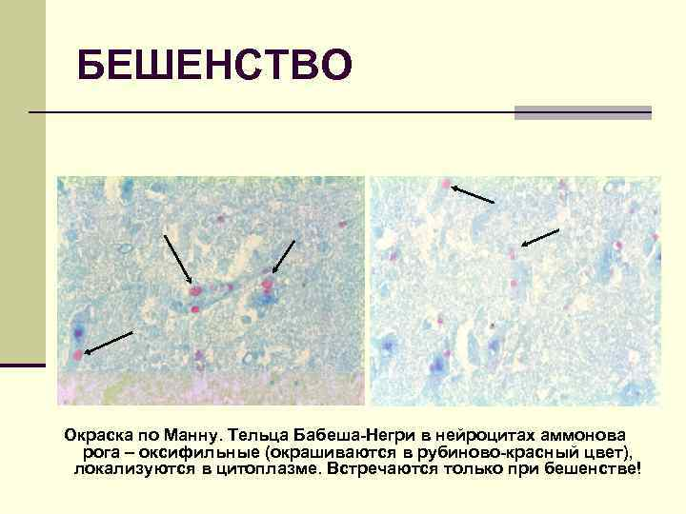

Цель | Метод и его содержание | Полученный результат | Вывод
Диагноз?
ИМ:
Метод (название): вирусоск…

2. Проведите лабораторную диагностику клещевого энцефалита:
  - Учтите и оцените результаты ИФА для определения антигена ВКЭ в 1-й пробе крови больного с неврологическими симптомами, имеющего в анамнезе укус клеща (диагноз «клещевой энцефалит?»).
2.2. Учтите и оцените результаты ИФА для определения IgM к ВКЭ того же больного.

Цель | Метод и его содержание | Полученный результат | Вывод
2.1. Серо…? | Диагноз ?  ИМ:  Метод: Серо….  Реакция:  КУ:  КД:  КО:
2.2.  Серо…? | Диагноз ?  ИМ:  Метод: Серо….  Реакция:  КУ:  КД:  КО:

3. Проведите вирусологическое исследование с целью диагностики клещевого энцефалита:
  - Учтите и оцените результаты ЦПД (микроскопически и по ЦП) на культуре клеток ткани, зараженной секционным материалом больного с подозрением на КЭ.
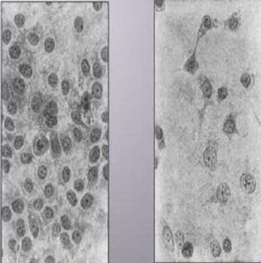
1 2
А) ЦПД в культуре клеток
1 – до заражения вирусом
2 – после заражения секционным материалом
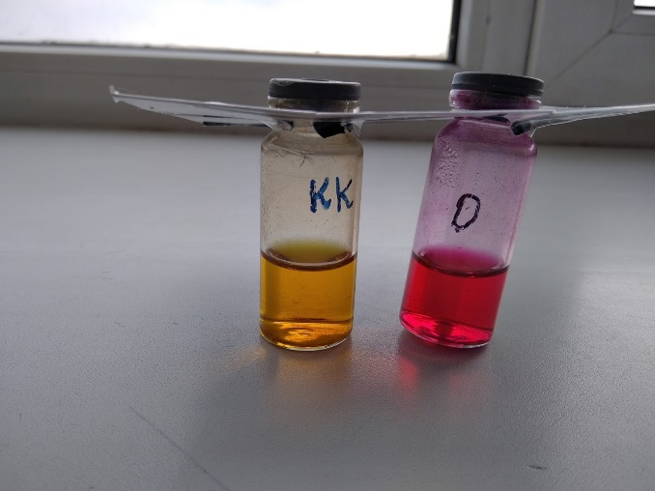

Б) Цветная проба (ЦП) с секционным материалом
больного с подозрением на КЭ
КК – контроль культуры клеток
О – опыт

  - Учтите и оцените результаты РН на культуре клеток ткани с учетом ЦП с культуральной жидкостью и диагностической сывороткой против ВКЭ.

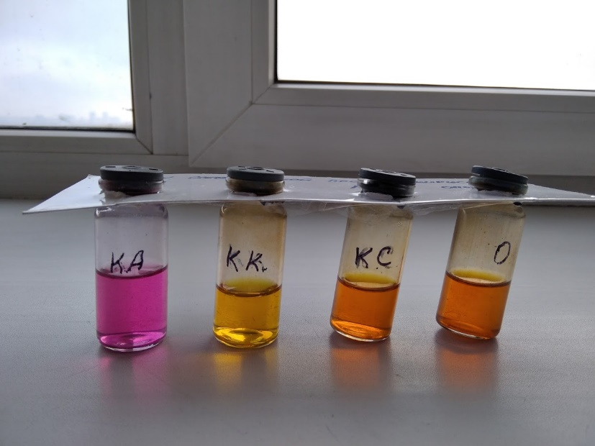

РН с сывороткой против КЭ
КА – контроль антигена
КК – контроль культуры клеток
КС – контроль сыворотки
О- опыт

Цель | Метод и его содержание | Полученный результат | Вывод
3.1., 3.2.  Вирусологическая  диагностика КЭ | Диагноз ?  ИМ:  I. Этап (название)?  Метод:  II. Этап (название)?  А) Метод:  Б) Метод:  КУ:  КД:  КО:  III. Этап (название)?  Метод:  Реакция:  КУ:  КД:  КО:

Заполните бланк-направление и бланк-ответ из вирусологической лаборатории ЦГСЭН в крае по диагностике КЭ.
1 вариант - нечётные номера заполняют направление на любой ИФА (задание 2.1., либо 2.2.). 2 вариант – чётные номера заполняют направление по РН.

